**Creación de Proyecto**

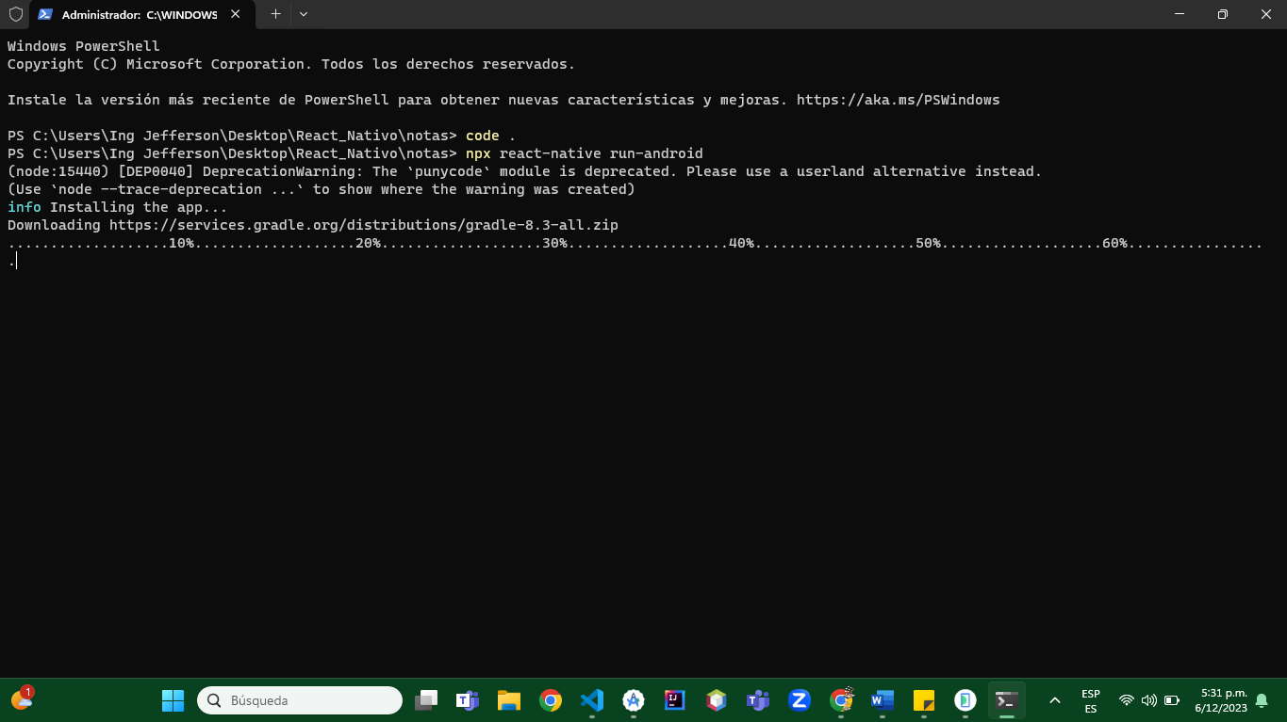

Código de Proyecto

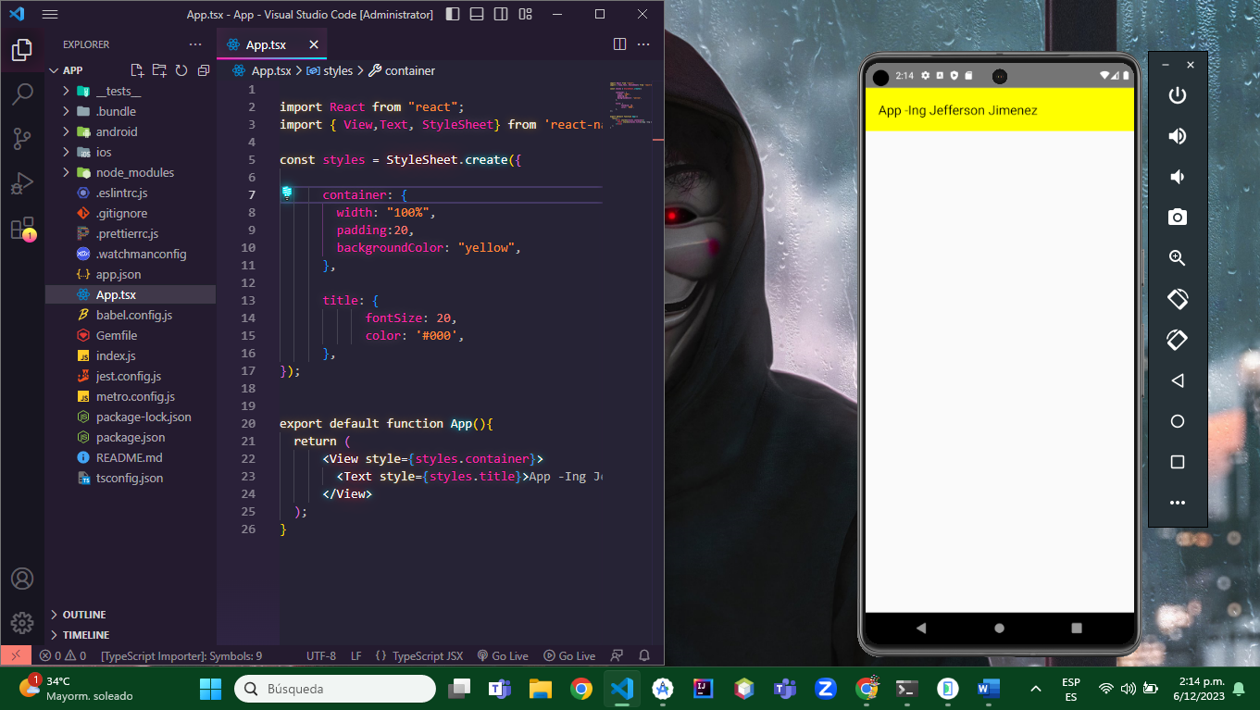

**Interfaz Grafica de Proyecto**

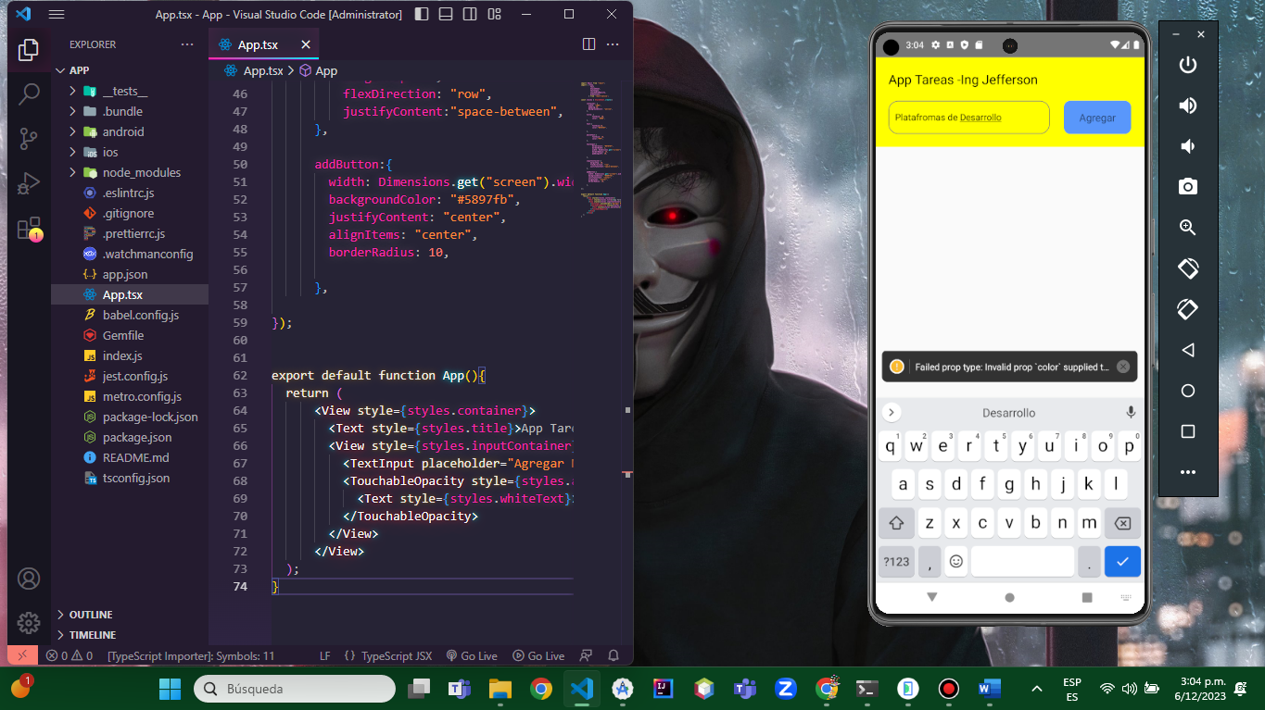

import React from "react";

import {

  View,

  Text,

  StyleSheet,

  TextInput,

  TouchableOpacity,

  Dimensions,

  FlatListComponent,

  FlatListProps,

  FlatList,

} from 'react-native';

const styles = StyleSheet.create({

  container: {

    width: '100%',

    padding: 20,

    backgroundColor: 'yellow',

  },

  title: {

    fontSize: 20,

    color: '#000',

  },

  text: {

    fontSize: 16,

    color: '#6f6f6f',

  },

  textDone: {

    fontSize: 16,

    color: '#6f6f6f',

    textDecorationLine: 'line-through',

  },

  whiteText: {

    fontSize: 16,

    color: 'FFF',

  },

  textInput: {

    borderColor: '#6f6f6f',

    borderWidth: 1,

    width: Dimensions.get('screen').width * 0.6,

    borderRadius: 15,

    paddingLeft: 10,

  },

  inputContainer: {

    marginTop: 20,

    flexDirection: 'row',

    justifyContent: 'space-between',

  },

  addButton: {

    width: Dimensions.get('screen').width * 0.25,

    backgroundColor: '#5897fb',

    justifyContent: 'center',

    alignItems: 'center',

    borderRadius: 10,

  },

  scrollContainer: {},

  itemContainer: {

    paddingVertical: 15,

    borderBottomColor: '#e4e4e4',

    borderBottomWidth: 1,

    borderRadius: 10,

    flexDirection: 'row',

    justifyContent: 'space-between',

  },

  removeButton:{

    backgroundColor: '#F33D3D',

    justifyContent: 'center',

    alignItems: 'center',

    paddingHorizontal: 15,

    borderRadius: 10,

  }

});

const tasks = [

  {

    title: 'Orden de Servicio',

    done: false,

    Date: new Date(),

  },

  {

    title: 'Nueva Orden de Servicio',

    done: true,

    Date: new Date(),

  },

  {

    title: 'Nueva Orden de Servicio',

    done: true,

    Date: new Date(),

  },

];

interface Task {

  title: string;

  done: boolean;

  date: Date;

}

export default function App() {

  function renderItem({ *item* }: { item: Task }) {

    return (

      <View style={styles.itemContainer}>

        <TouchableOpacity>

          <Text style={*item*.done ? styles.textDone : styles.text}>

          {*item*.title} </Text>

          <Text style={*item*.done ? styles.textDone : styles.text}>

          {*item*.date.toLocaleDateString()}

          </Text>

        </TouchableOpacity>

{*item*.done && ( <TouchableOpacity style={styles.removeButton}>

  <Text style={styles.whiteText}>Eliminar</Text>

</TouchableOpacity>

    )}

      </View>

    );

  };

  return (

    <View style={styles.container}>

      <Text style={styles.title}>App Tareas -Ing Jefferson</Text>

      <View style={styles.inputContainer}>

        <TextInput placeholder='Agregar Nueva Tarea' style={styles.textInput} />

        <TouchableOpacity style={styles.addButton}>

          <Text style={styles.whiteText}>Agregar</Text>

        </TouchableOpacity>

      </View>

<View style={styles.scrollContainer}>

</View>

    </View>

  );

}